Technolochicas
Procesamiento de Datos con Python

Reporte de Análisis
Análisis de campañas de marketing digital: limpieza, procesamiento
y generación de insights para optimizar inversión publicitaria

Presenta: Dayhana Erendida Quintero Córdova
Proyecto final — Módulo de Procesamiento de Datos con Python

1. Contexto y problemática
Una agencia de publicidad gestiona simultáneamente campañas digitales para distintos clientes (automotrices, retail, banca, telecomunicaciones, entre otros) en múltiples plataformas: Facebook Ads, Google Ads, Instagram Ads, TikTok Ads, LinkedIn Ads y YouTube Ads.
Los reportes de desempeño provienen de distintas fuentes y llegan con formatos inconsistentes: fechas capturadas en distintos formatos, nombres de plataformas y clientes con mayúsculas y espacios inconsistentes, registros duplicados por errores de exportación, y valores faltantes o negativos por errores de captura. Esto dificulta comparar el rendimiento real de cada campaña y tomar decisiones informadas sobre en qué plataformas y segmentos conviene invertir el presupuesto.
Objetivo del proyecto: limpiar y procesar el histórico de campañas, calcular métricas clave de desempeño (CTR, tasa de conversión, CPA y ROAS) y generar insights que apoyen la toma de decisiones de inversión publicitaria.

2. Fuente de datos
Se utilizó un conjunto de datos de campañas de marketing digital en formato CSV (campanas_marketing_digital.csv), con 10,300 registros y 11 columnas iniciales: id_campana, cliente, plataforma, objetivo, segmento_edad, fecha, impresiones, clics, conversiones, gasto_mxn e ingresos_mxn.
El archivo se importó con pandas.read_csv() dentro de un bloque try/except para controlar el caso de que el archivo no exista o no pueda leerse.

3. Proceso de limpieza de datos
Antes de procesar, el conjunto de datos presentaba los siguientes problemas:
- 300 filas duplicadas exactas.
- Nulos en plataforma (208), segmento_edad (308), conversiones (312), gasto_mxn (409) e ingresos_mxn (613).
- Fechas en tres formatos distintos (AAAA-MM-DD, DD/MM/AAAA y DD-MM-AA).
- Texto inconsistente en cliente, plataforma y objetivo (mayúsculas, minúsculas y espacios extra).
- 6 registros con gasto negativo por error de captura.
Se aplicaron las siguientes transformaciones:
- Eliminación de duplicados exactos con drop_duplicates().
- Normalización de texto con strip() y title() para unificar cliente, plataforma, objetivo y segmento_edad.
- Normalización de fechas mediante una función personalizada que intenta varios formatos con pandas.to_datetime() dentro de un bloque try/except.
- Corrección de valores negativos de gasto con una función lambda que aplica valor absoluto.
- Imputación de nulos: conversiones faltantes se trataron como 0; plataforma y segmento_edad faltantes se marcaron como 'No especificado'; gasto e ingresos faltantes se imputaron con la mediana de su propia plataforma (más robusta que el promedio ante valores extremos).
- Eliminación de las filas sin fecha válida, ya que no permiten análisis de tendencia temporal.
Tras la limpieza, el dataset quedó con 10,000 registros sin valores nulos, listo para el análisis.

4. Metodología de procesamiento

4.1 Métricas calculadas
A partir de los datos limpios se generaron nuevas columnas mediante operaciones vectorizadas de Pandas y NumPy:
- CTR (%): clics / impresiones × 100.
- Tasa de conversión (%): conversiones / clics × 100.
- CPA (costo por adquisición): gasto / conversiones.
- ROAS (retorno sobre inversión publicitaria): ingresos / gasto.
- Utilidad (MXN): ingresos − gasto.

4.2 Funciones, control de excepciones y programación funcional
Se definieron funciones personalizadas para clasificar el desempeño de cada campaña según su ROAS (Excelente, Bueno, Regular, Bajo) y para calcular un ROI seguro, controlando errores de tipo ZeroDivisionError y ValueError cuando el gasto es cero o el dato no es numérico.
Se utilizó una función lambda para marcar campañas de alto gasto (por encima del percentil 75), map() para etiquetar el nivel de riesgo de cada campaña según su ROAS, filter() para extraer las campañas 'estrella' (excelente desempeño y conversión superior al 5%), y reduce() para calcular el gasto total invertido de forma acumulativa.

4.3 Filtrado y ordenamiento
Se generaron vistas ordenadas para identificar las 10 campañas con mejor ROAS y las campañas con utilidad negativa, como insumo directo para las recomendaciones del cliente.

5. Resultados del análisis exploratorio

5.1 Desempeño por plataforma
Plataforma | # Campañas | Gasto total (MXN) | ROAS promedio
Instagram Ads | 1,635 | $69,996,894 | 7.15
Google Ads | 1,648 | $69,328,977 | 6.90
YouTube Ads | 1,636 | $69,095,739 | 6.80
TikTok Ads | 1,653 | $70,745,959 | 6.47
Facebook Ads | 1,615 | $70,893,314 | 6.27
LinkedIn Ads | 1,613 | $69,813,918 | 5.69
Tabla 1. Desempeño promedio por plataforma, ordenado de mayor a menor ROAS.
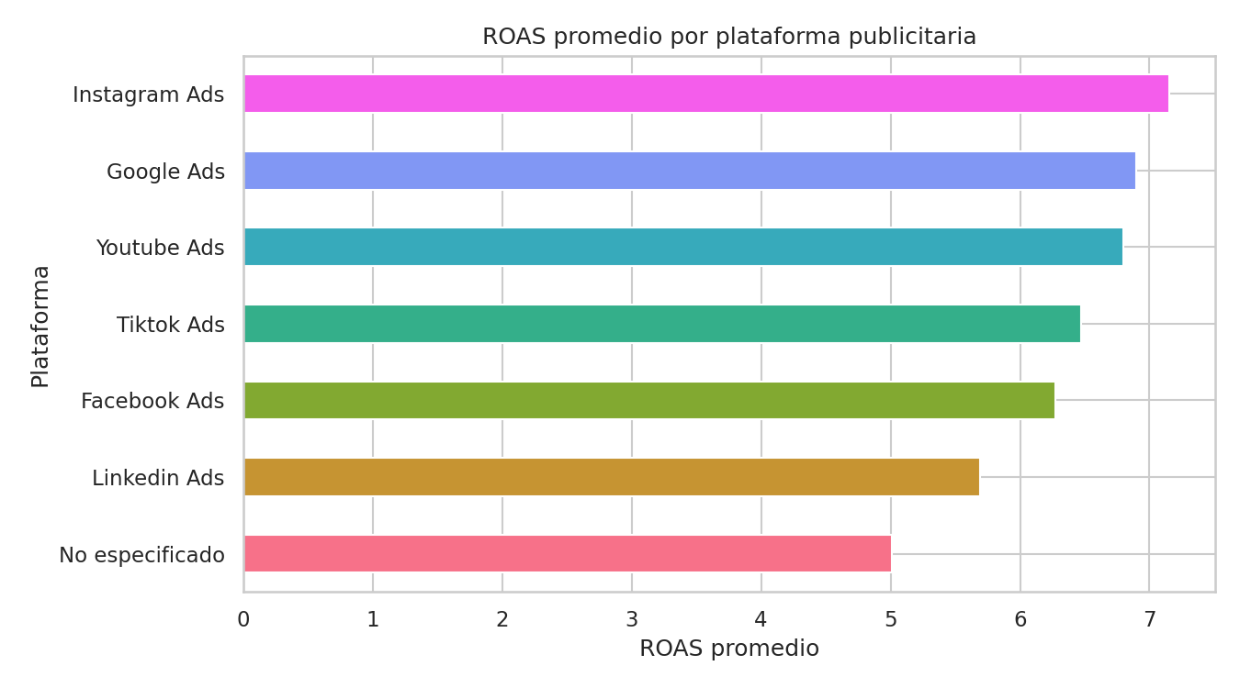
Figura 1. ROAS promedio por plataforma publicitaria.

5.2 Tendencia de gasto e ingresos
Al agrupar por mes se observa que los ingresos generados se mantienen por encima del gasto invertido a lo largo del periodo analizado, sin una tendencia estacional marcada, lo que sugiere que el desempeño depende más de la combinación cliente–plataforma que de la temporada del año.
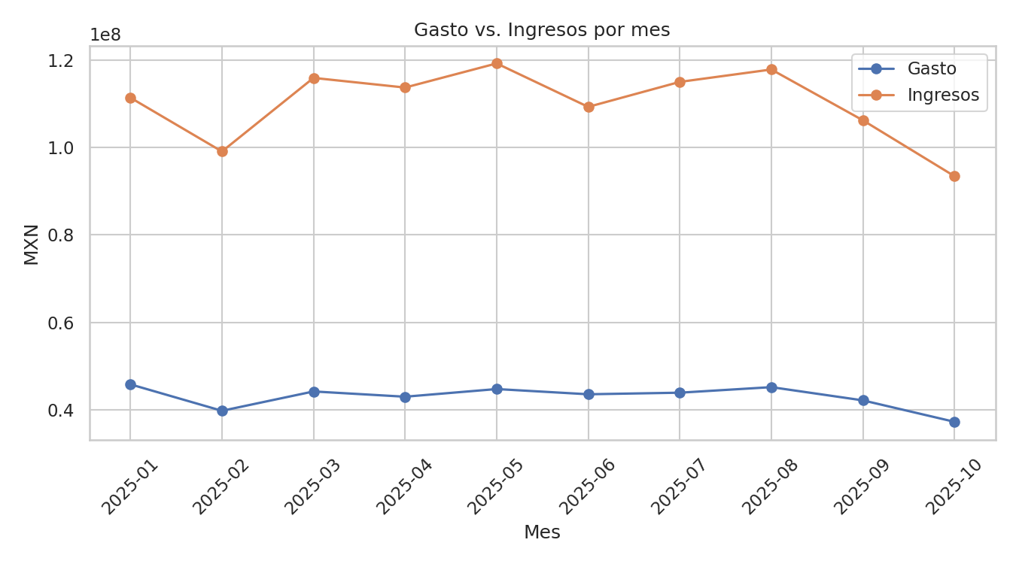
Figura 2. Gasto vs. ingresos por mes.

5.3 Distribución del desempeño de campañas
Clasificando cada campaña según su ROAS, el 42.4% se ubicó en el nivel 'Excelente', 29.5% en 'Bueno', 18.0% en 'Bajo' y 10.1% en 'Regular'. Esto indica que, si bien la mayoría de las campañas son rentables, 1,812 campañas (18.1% del total) generaron utilidad negativa y deberían revisarse.
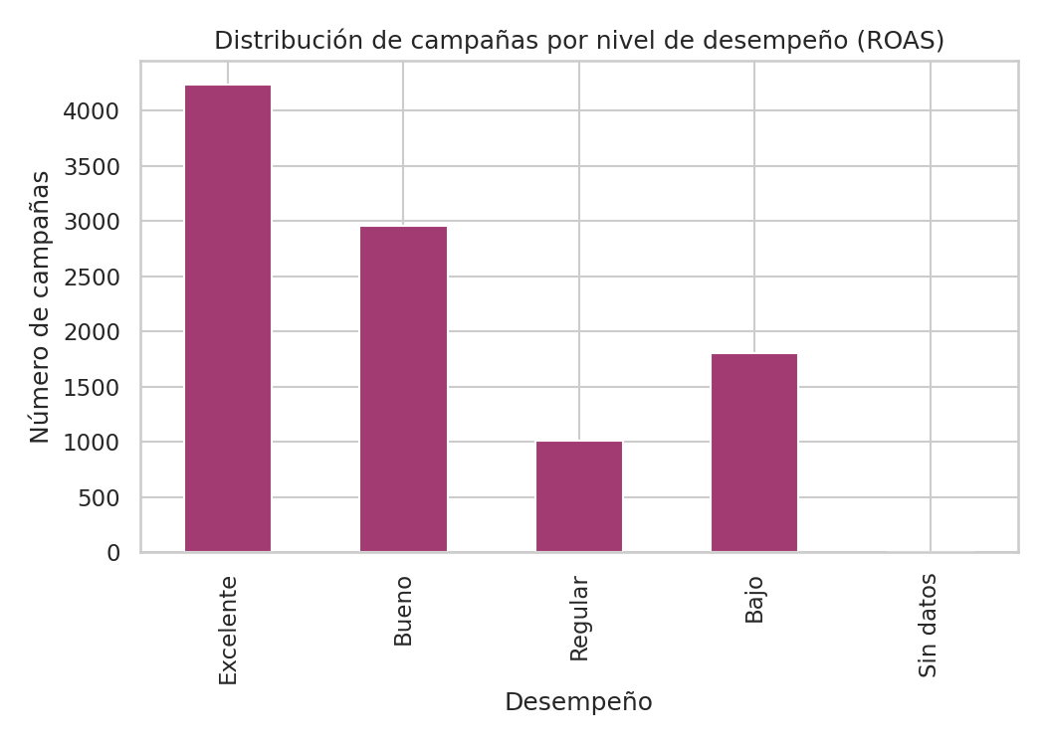
Figura 3. Distribución de campañas por nivel de desempeño (ROAS).

5.4 Conversión por segmento de edad
El segmento de 35-44 años presenta la tasa de conversión promedio más alta (12.57%), seguido de 18-24 años (11.83%). El segmento de 55+ años, aunque convierte de forma aceptable (11.21%), tiene el CPA más alto de todos ($539.20 MXN), lo que lo convierte en el segmento menos eficiente en costo por adquisición dentro de la asignación actual de presupuesto.
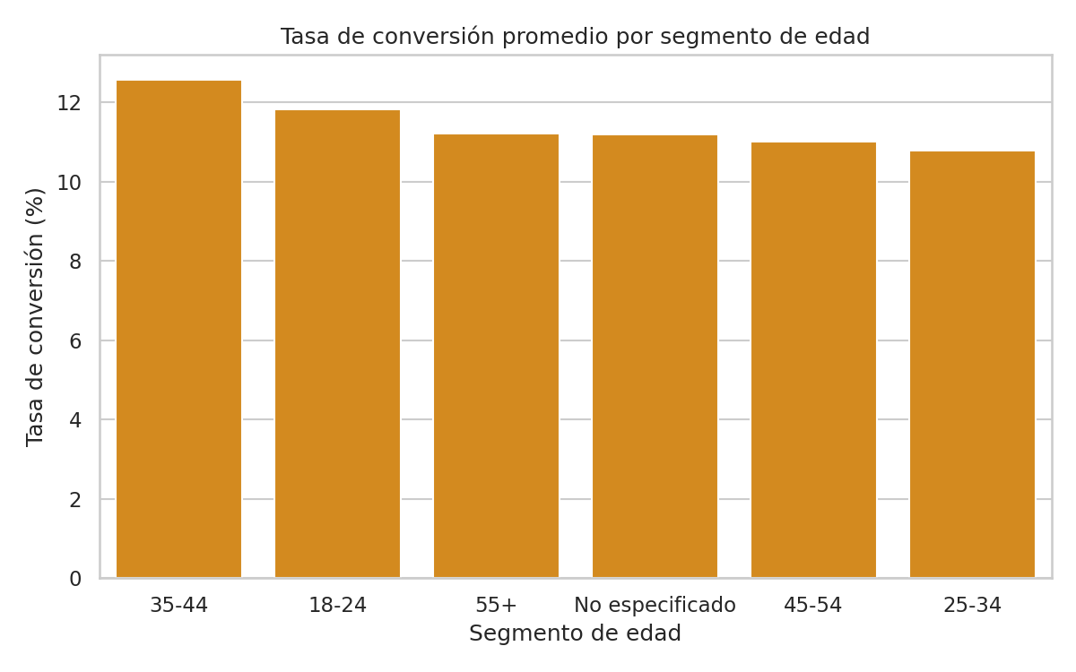
Figura 4. Tasa de conversión promedio por segmento de edad.

5.5 Desempeño por cliente
Cliente | Utilidad total (MXN) | ROAS promedio
Telcel | $87,727,314 | 5.77
Liverpool | $87,154,236 | 6.36
Banco Azteca | $86,334,531 | 6.95
Bimbo | $85,432,506 | 6.94
GM Financial | $83,381,578 | 5.95
Aeroméxico | $81,277,906 | 6.23
OnStar | $80,649,912 | 7.25
Cerveza Modelo | $80,237,174 | 6.74
Tabla 2. Utilidad total y ROAS promedio por cliente.

6. Interpretación de resultados
- Instagram Ads, Google Ads y YouTube Ads son, en promedio, las plataformas más eficientes en retorno sobre inversión, mientras que LinkedIn Ads, junto con los registros sin plataforma especificada, muestran el ROAS promedio más bajo.
- OnStar es el cliente con el ROAS promedio más alto (7.25), y Telcel es el que genera la mayor utilidad total acumulada ($87.7M MXN), aunque con un ROAS ligeramente por debajo del promedio general.
- El segmento de 35-44 años convierte mejor (12.57%), mientras que el segmento de 55+ años, pese a convertir de forma aceptable, tiene el costo por adquisición más alto de todos los segmentos.
- El 18.1% de las campañas analizadas (1,812 de 10,000) generan utilidad negativa, lo que representa una oportunidad clara de ahorro si se pausan o reoptimizan a tiempo.

7. Recomendaciones futuras
- Reasignar gradualmente presupuesto desde LinkedIn Ads hacia Instagram Ads, Google Ads y YouTube Ads, validando primero con una prueba controlada por cliente antes de un cambio total.
- Revisar y, en su caso, pausar las 1,812 campañas identificadas con utilidad negativa, priorizando las de mayor gasto acumulado.
- Explorar por qué el segmento de 55+ años tiene el CPA más alto (creatividad, oferta o segmentación) antes de seguir invirtiendo en él al mismo nivel.
- Incorporar variables adicionales en futuras versiones del dataset (por ejemplo, tipo de creativo o ubicación geográfica) para enriquecer el análisis de causas detrás del desempeño.
- Automatizar este proceso de limpieza y cálculo de métricas como un pipeline recurrente (por ejemplo, con Python + cron o Airflow) para monitorear el desempeño de las campañas de forma continua.

8. Conclusión
El procesamiento del dataset permitió pasar de un conjunto de datos con formatos inconsistentes, duplicados y valores faltantes a una base limpia y confiable, sobre la cual fue posible calcular métricas de desempeño estandarizadas (CTR, tasa de conversión, CPA y ROAS) y generar insights accionables sobre en qué plataformas, clientes y segmentos conviene concentrar la inversión publicitaria futura.

